Une con una línea el dibujo con su nombre

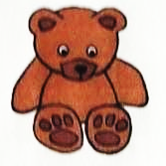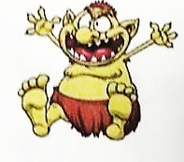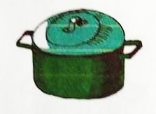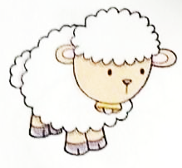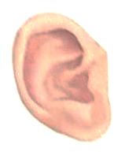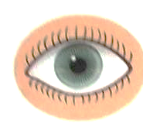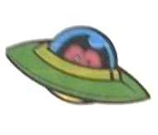

olla

OLLA

oveja

Oveja

ogro

OGRO

oso

OSO

ovni

OVNI

ojo

OJO

oreja

OREJA

Colorea el nombre correcto

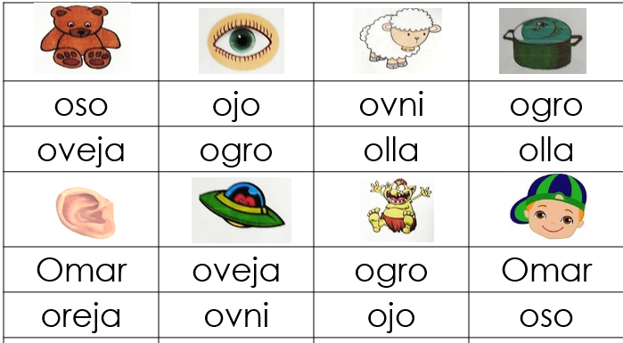

1.Mamá ve un oso y una oveja

2. Papá mira el ovni

1_____________________________

2______________________________

3______________________________

4______________________________

Reconoce y colorea la vocal o mayúscula y la minúscula

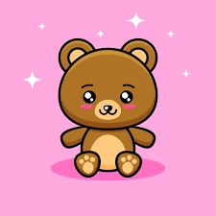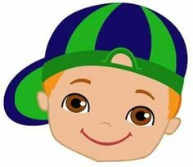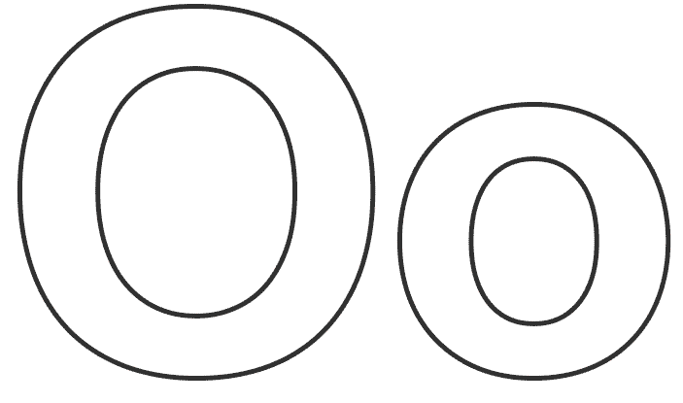

|  |  |  |  |
| --- | --- | --- | --- |
|  |  |  |  |
| ovni | Omar | ogro | ojo |
|  |  |  |  |
| oveja | oreja | olla | oso |

Leer, recorta y pega cada dibujo donde corresponde

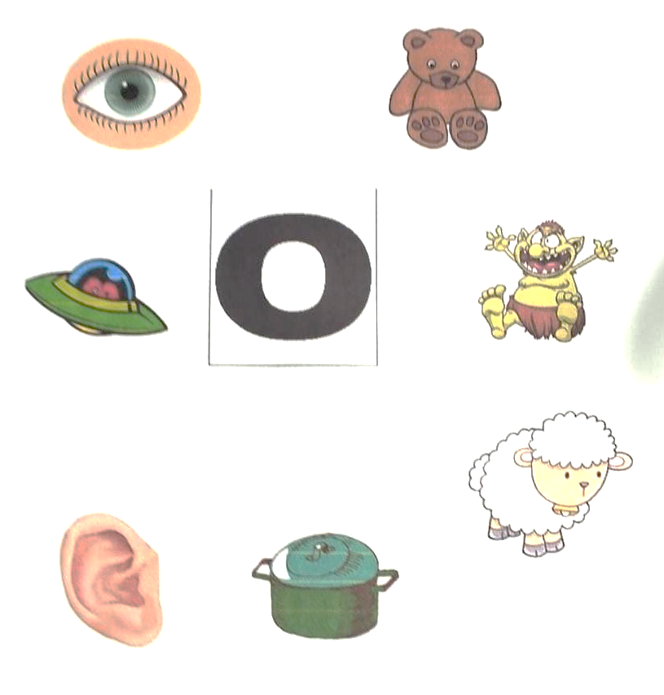

_veja

_vni

_jo

Lectura de palabras con o

_lla

_reja

_gro

_so